INSTRUÇÕES PARA FORMATAÇÃO DOS FINAL PAPERS
(TIMES NEW ROMAN, NEGRITO, 14)
(linha em branco 14)
Primeiro Autor (Times New Roman, negrito, 10)
Segundo Autor (Times New Roman, negrito, 10)
Instituição e endereço (Quando Primeiro e Segundo autores são da mesma instituição - Times New Roman, negrito, 9)
e-mails (Primeiro e Segundo autores -Times New Roman, negrito, 9)
(linha em branco, 10)
Terceiro Autor (Times New Roman, negrito, 10)
Instituição e endereço (Times New Roman, negrito, 9)
e-mail (Times New Roman, negrito, 9)
(linha em branco, 10)
Resumo. O objetivo dessas instruções é servir como um guia para a formatação dos resumos expandidos a serem publicados no ebook do III Simpósio Gaúcho de Engenharia Aeroespacial e Mecânica, SEAM2024. O resumo deve descrever os objetivos, metodologia e conclusões principais do trabalho. Ele não deve conter equações ou referências bibliográficas. (Times New Roman, itálico, 10)
(linha em branco, 10)
Palavras chave: Palavra 1. Palavra 2. Palavra 3 … (até 5 palavras) (Times New Roman, itálico, 10)

1. INTRODUÇÃO (Times New Roman, Negrito, 10)
(linha em branco, 10)
Os final papers devem ser formatados estritamente de acordo com essas instruções. Este arquivo pode ser adotado como um modelo para usuários do Microsoft Word. Este documento também deve ser utilizado como guia de formatação para usuários de outros softwares processadores de texto.
Os resumos expandidos devem ter as seguintes seções: título, afiliação, resumo, palavras-chave, introdução, materiais e métodos, resultados e discussão, conclusões e referências. O arquivo deverá ser submetido no formato .pdf.
(linha em branco, 10)
2. FORMATO DO TEXTO
(linha em branco, 10)
O texto deverá ser redigido em português em páginas de tamanho A4, usando fonte Times New Roman, tamanho 10, exceto para o título, identificação de autores, afiliação, resumo e palavras chave, que devem seguir as formatações indicadas acima. As páginas deve ter margem de 2 cm.
Os blocos de texto contendo título, identificação de autores, afiliação, resumo e palavras chave devem ser redigidos em coluna única, ao passado que as demais seções do trabalho deverão ser escritas em coluna dupla.
O texto deve ter alinhamento justificado, tendo a primeira linha de cada parágrafo um recuo de 0,5 cm. Não deve-se utilizar notas de rodapé.

Símbolos e notações devem ser descritos no texto e as grandezas físicas expressas no sistema internacional. Símbolos matemáticos devem ser digitados em itálico.
As referências bibliográficas devem ser citadas no texto pelo último nome dos autores e o ano de publicação, de acordo com os seguintes exemplos: “Trabalhos recentes (MCCONNELL; VAROTO, 2013)...” ou “Recentemente,
McConnell e Varoto (2013)...”. No caso de haver três ou mais autores, a forma “Rodriguez et al. (2006)” deve ser
utilizada. Duas ou mais referências com os mesmos autores e anos de publicação devem ser diferenciadas pelos índices “a”, “b”, etc. após o ano de publicação. Por exemplo: “Trindade e Benjeddou (2011a)...”.
Referências aceitáveis incluem artigos publicados em revistas técnicas e científicas, dissertações, teses, artigos
publicados em anais de eventos, livros e capítulos de livros. Páginas de internet devem ser evitadas.
As referências devem ser listadas ao final do trabalho, conforme instruções indicadas na Seção 3.
(linha em branco, 10)
2.1. Títulos e subtítulos de seções
(linha em branco, 10)
Os títulos e subtítulos de seções devem ser alinhados à esquerda e digitados com fonte Times New Roman, tamanho 10, em negrito. Eles devem ser numerados por meio de algarismos arábicos separados por pontos. Não mais do que 2 sub níveis devem ser utilizados e uma linha em branco deve ser inserida acima e abaixo de cada título/subtítulo.
(linha em branco, 10)
2.2. Equações
(linha em branco, 10)
As equações devem ter recuo de 0,5 cm a partir da margem esquerda. Elas devem ser escritas com fonte Times New Roman, em itálico, com tamanho 10. Algarismos arábicos entre parênteses e alinhados à direita devem ser usados para a identificação das equações. No texto, as equações devem ser referenciadas como “Eq. (1)” no meio da frase e como “Equação (1)” no início da frase. Símbolos usados nas equações devem ser definidos imediatamente antes ou depois de sua primeira aparição.
Uma linha em branco deve ser inserida acima e abaixo de cada equação.
(linha em branco,10)
y=ax+b (1)
(linha em branco, 10)
2.3. Figuras e tabelas
(linha em branco, 10)
Figuras e tabelas devem ser posicionadas o mais próximo possível de sua primeira citação e devem ser identificadas sequencialmente em numerais arábicos. Figuras e Tabelas devem ser referenciadas como “Fig. 1” e “Tab. 1”no meio da frase e como “Figura 1” e “Tabela 1” no início da frase. As figuras, tabelas e suas legendas devem ser centralizadas na página. As legendas, digitadas com Times New Roman tamanho 10, não devem ter mais do que 2 linhas.
Uma linha em branco deve ser inserida acima e abaixo de cada figura ou tabela.
(linha em branco, 10)
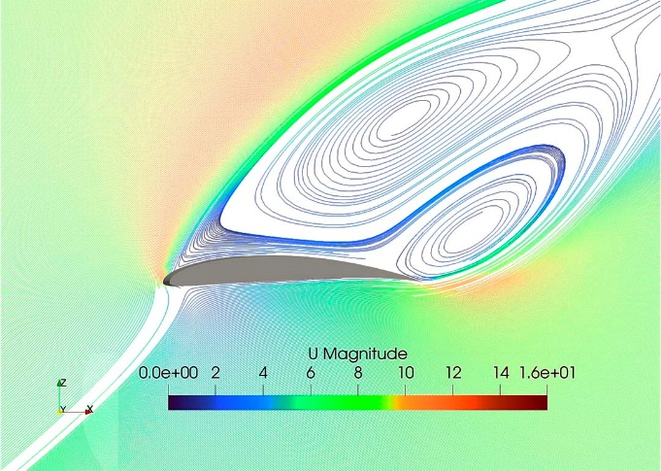
(linha em branco, 10)
Figura 1. Distribuição das tensões normais durante a retificação de um canal reto e um helicoidal
(linha em branco, 10)
O estilo das bordas das tabelas é livre.
(linha em branco, 10)
Tabela 1. Viscosidade e propriedades termo-físicas de um óleo mineral em comparação com a água
(linha em branco, 10)

Grandeza física | Óleo | Água
Capacidade térmica [J/g.K] | 1,9 | 4,2
Condutividade térmica [W/m.K] | 0,13 | 0,6
Calor de evaporação [J/g] | 210 | 2260
Viscosidade a 40ºC [mm²/s] | 5-20 | 0,66
(linha em branco, 10)
3. REFERÊNCIAS
(linha em branco, 10)
A lista de referências deve ser introduzida como uma nova seção, localizada ao final do artigo. A primeira linha de cada referência deve ser alinhada à esquerda e as outras linhas devem ter recuo de 0,5 cm da margem esquerda. Todas as referências incluídas nesta seção devem ter sido mencionadas no texto.
As referências devem ser organizadas em ordem alfabética, de acordo com o último nome do primeiro autor, seguindo a formatação recomendada pelo Manual de Dissertações e Teses da UFSM – MDT (https://repositorio.ufsm.br/handle/1/24203).
Seguem alguns exemplos, nesta ordem, de tipologias de referências de capítulo de livro, livro, artigo científico, artigo em anais de evento, tese e dissertação.

BBRUNATTO, Silvio Francisco et al. Martensitic Stainless Steel: Direct Current Low-Temperature Plasma Carburizing. In: COLÁS, Rafael; TOTTEN, George E. (Org.). Encyclopedia of Iron, Steel, and Their Alloys. New York: CRC Press: Taylor & Francis, v. 1-5, p. 2153-2168, 2016. Doi: 10.1081/E-EISA-120051667.
CCOSTA e SILVA, André da; MEI, Paulo Roberto. Aços e Ligas Especiais. 3^{a.} ed. São Paulo: Editora Blucher Ltda., 2010. 646p .
SSCHEUER, Cristiano José et al. Sequential low-temperature plasma-assisted thermochemical treatments of the AISI 420 martensitic stainless steel. Surface and Coatings Technology, v. 421, p. 127459, 2021. Doi: 10.1016/j.surfcoat.2021.127459.
SSCHEUER, Cristiano José et al. Caracterização das propriedades nanomecânicas do aço inoxidável martensítico AISI 420 cementado por plasma a baixa temperatura. In Anais do 11º Congresso Brasileiro de Engenharia de Fabricação – COBEF 2021. Curitiba-PR, Brasil. Doi: 10.26678/ABCM.COBEF2021.COB21-0133
SCHEUER, Cristiano José. Comportamento tribológico e resistência à corrosão do aço inoxidável martensítico AISI 420 cementado por plasma a baixa temperatura. 2015. Tese. (Doutorado em Engenharia Mecânica), Universidade Federal do Paraná, Curitiba, PR, 2015. Disponível em: https://acervodigital.ufpr.br/handle/1884/40502.
SSCHEUER, Cristiano José. Cementação a baixa temperatura do aço inoxidável martensítico AISI 420 assistida por plasma. 2011. Dissertação. (Mestrado em Engenharia Mecânica), Universidade Federal do Paraná, Curitiba, PR, 2011. Disponível em: https://acervodigital.ufpr.br/handle/1884/29336.

